Кому выдан — classroom.google.com
Кем выдан — Google Trust Services LLC
Срок действия — 84 дня
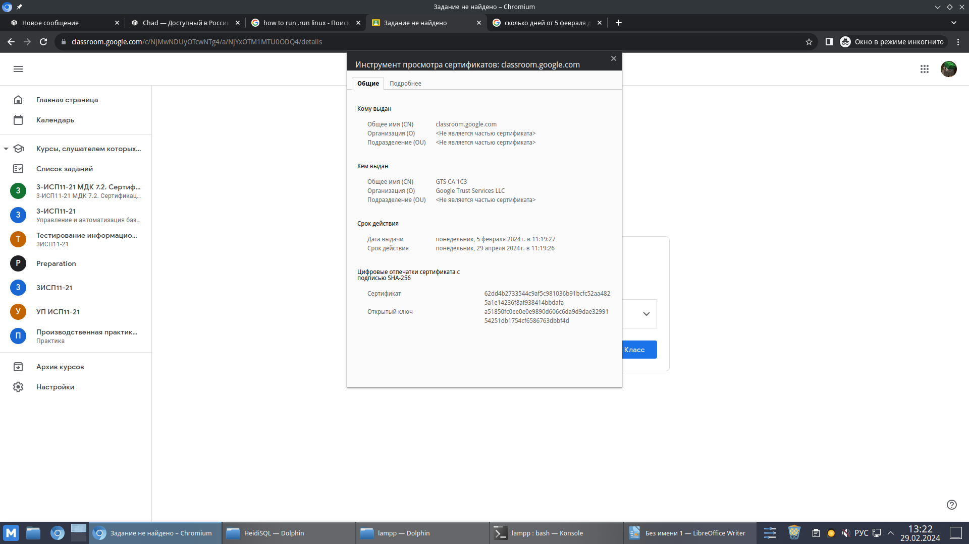
Кому выдан - *dzen.ru, организации VK LLC
Кем выдан — GlobalSign RSA OV SSL CA 2018, организацией GlobalSignt NV-SA
Срок действия — 21 день
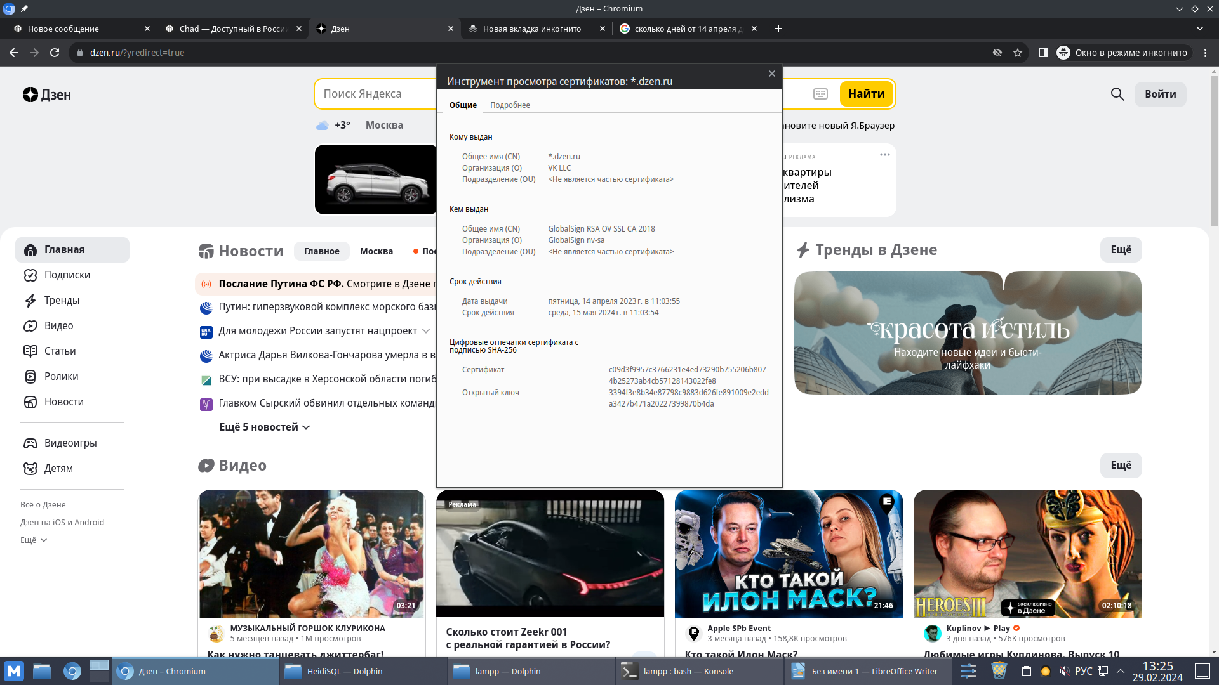
Кому выдан — ask.chadgpt.ru
Кем выдан — R3, Let’s encrypt
Срок действия — 90 дней
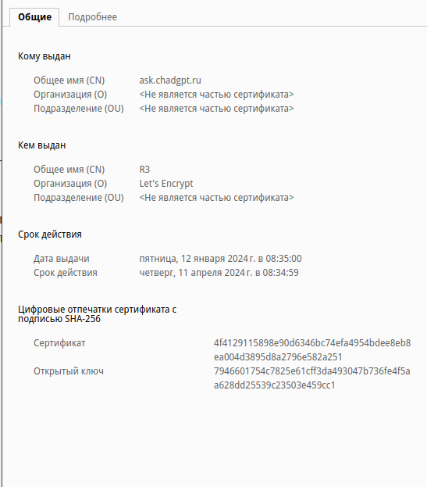
Кому выдан - *.mos.ru
Кем выдан — Alpha CA — SHA256 — G4, GlobalSign nv-sa
Срок действия — 31 день
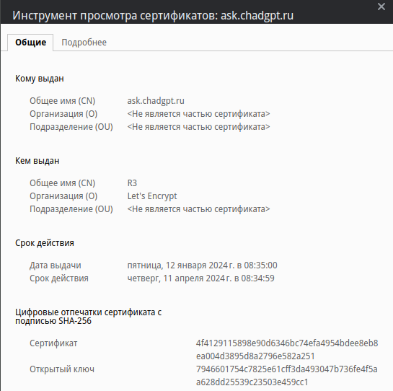
Кому выдан — github.com, GitHub INC
Кем выдан — DigiCert TLS Hybrid ecc SHA384 2020 CA1
Срок действия — 30 дней
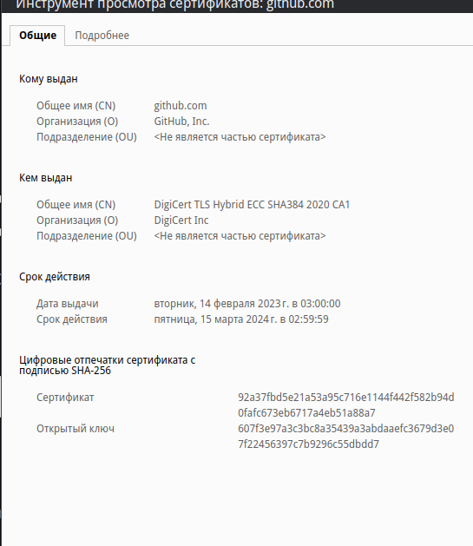
Кому выдан - *.duckduckgo.com, Duck Duck GO INC
Кем выдан — DigiCert Global G2 TLS RSA SHA 256 2020 CA1, DigiCert INC
Срок действия — 31 день
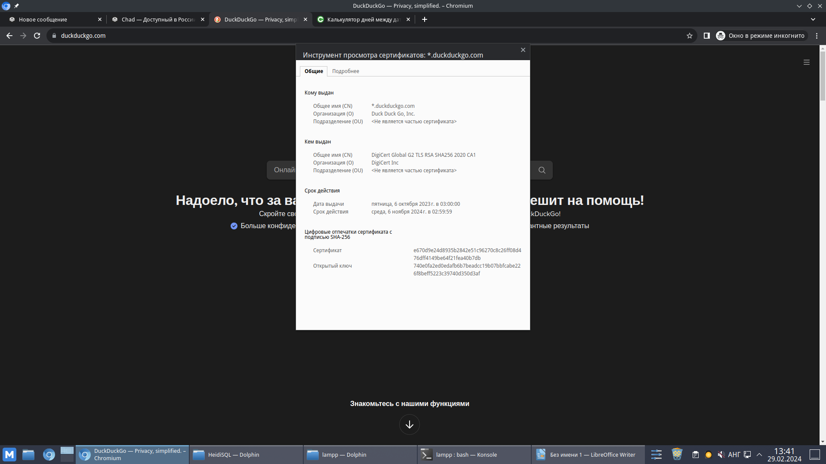
Кому выдан — www.microsoft.com
Кем выдан — Microsoft Azure RSA TLS Issuing CA 07, Microsoft Corporation
Срок действия — 360 дней
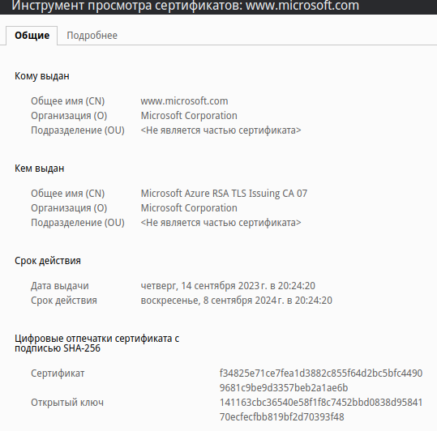
Кому выдан — converter.by
Кем выдан — R3 Let’s encrypt
Срок действия — 90 Дней
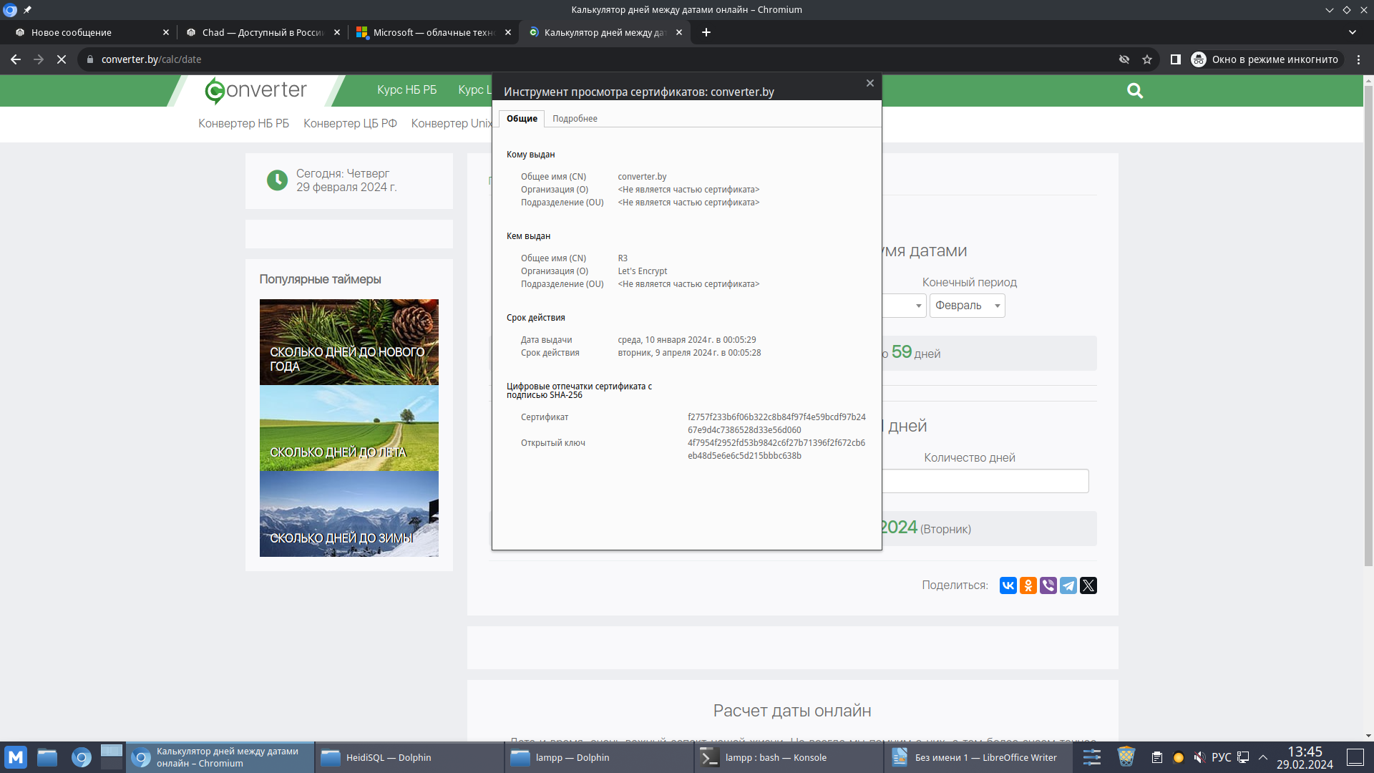
Кому выдан — ubuntu.com
Кем выдан — R3, Let’s encrypt
Срок действия — 90 дней
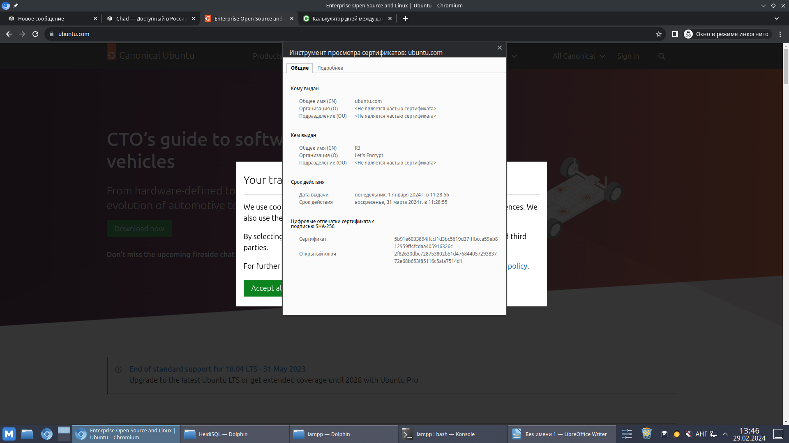
Кому выдан — www.digicert.com
Кем выдан — DigiCert EV RSA CA G2, DigiCert INC
Срок действия — 299 дней
